
МИНОБРНАУКИ РОССИИ
Федеральное государственное бюджетное образовательное учреждение
высшего образования
«МИРЭА – Российский технологический университет»
РТУ МИРЭА
Институт искусственного интеллекта
Кафедра проблем управления

ЛАБОРАТОРНАЯ РАБОТА №1
по дисциплине Приводы мехатронных и робототехнических систем

Тема лабораторной работы: «Исследование характеристик коллекторного микродвигателя постоянного тока с возбуждением от постоянных магнитов»

Студенты группы: КРБО-03-23 | Грачев А. В. _______________
 | Зенина А. А, _______________
Преподаватель: | к. т. н. Цыпкин В. Н. _______________

Работа представлена к защите: | «___» ___________ 2026 г.

Москва 2026

1. ЦЕЛЬ РАБОТЫ
Целью лабораторной работы является создание в среде визуального моделирования Xcos пакета прикладных математических программ Scilab виртуальных динамических моделей коллекторных микродвигателей постоянного тока (МДПТ) с возбуждением от постоянных магнитов (ПМ), а также исследование с использованием этих моделей установившихся и переходных режимов работы МДПТ и, соответственно, их статических и динамических характеристик и параметров.
Объектом исследования служит коллекторный МДПТ с возбуждением от ПМ компании Maxon серии A-max (тип A-max 32, Part number 353242).

2. ЗАДАЧА РАБОТЫ
• Создать в среде Xcos пакета Scilab динамическую модель МДПТ A-max 32 (353242).
• Получить переходные характеристики (частоты вращения, электромагнитного момента и потребляемого тока) в режиме холостого хода при номинальном напряжении питания. Определить время разгона и электромеханическую постоянную времени.
• Получить и построить статические характеристики (n, I, P1, P2, η от M) при номинальном напряжении питания.
• Получить и построить механические характеристики МДПТ (n от M) при напряжениях питания U, 0.8U и 0.6U.
• Получить и построить регулировочные характеристики МДПТ (n от U) при различных моментах на валу.
• Получить и построить амплитудно-частотную (АЧХ) и фазо-частотную (ФЧХ) характеристики МДПТ. Определить полосу пропускания.

3. ТЕОРЕТИЧЕСКИЕ СВЕДЕНИЯ
Электромеханические процессы в коллекторном двигателе постоянного тока с возбуждением от постоянных магнитов описываются следующей системой уравнений (в мгновенных значениях):
u = i·R_я + L_я·di/dt + e
e = k_e·n
M_эм = k_M·i
M_эм - M_с - M_т = J·dΩ/dt
где: u — напряжение питания, В; ΔU_щ — падение напряжения под щетками, В; e — ЭДС обмотки якоря, В; i — потребляемый ток, А; R_я — сопротивление обмотки якоря, Ом; L_я — индуктивность обмотки якоря, Гн; M_эм — электромагнитный момент, Н·м; M_с — момент на валу (нагрузочный), Н·м; M_т — тормозящий момент потерь, Н·м; J — момент инерции, кг·м²; Ω — угловая частота вращения, рад/с; n — частота вращения, об/мин; k_M и k_e — коэффициенты момента и ЭДС.
На основе приведенных уравнений была составлена структурная схема модели МДПТ в среде Xcos, представленная на Рисунке 1.
(см. Рисунок 1)
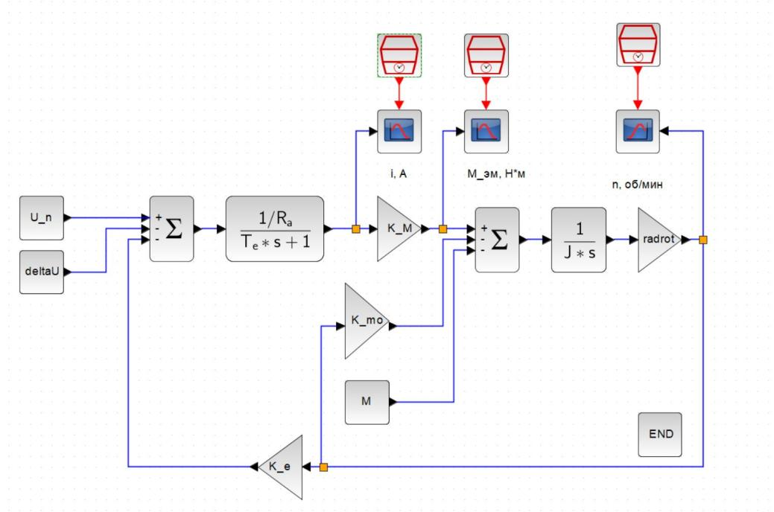
Рисунок 1 – Структурная схема модели МДПТ в среде Xcos

В модели использованы следующие обозначения: T_я = L_я/R_я — электрическая постоянная времени цепи якоря, с; k_Ω = 60/(2π) — коэффициент перевода угловой скорости в частоту вращения; k_т = P_хх/Ω_0 — коэффициент, связывающий тормозящий момент с частотой вращения.
Исходные данные для исследуемого МДПТ (вариант 1):
Таблица 1 – Справочные технические данные МДПТ (вариант 1)
Параметр | Значение
Тип двигателя | A-max 32
Part number | 353242
Номинальное напряжение U_H, В | 42
Частота вращения холостого хода n_0, об/мин | 5650
Номинальная частота вращения n_H, об/мин | 4220
Ток холостого хода I_0, А | 0.0208
Номинальный ток I_H, А | 0.655
Пусковой ток I_П, А | 2.53
Номинальный момент M_H, мН·м | 45
Пусковой момент M_П, мН·м | 178
Максимальный КПД η_max, % | 83
Сопротивление обмотки якоря R_я, Ом | 16.6
Индуктивность обмотки якоря L_я, мГн | 2.22
Коэффициент момента k_M, мН·м/А | 70.4
Коэффициент ЭДС k_e, мВ/(об/мин) | 7.35
Электромеханическая постоянная T_M, мс | 14.7
Момент инерции ротора J, г·см² | 43.8
Падение напряжения под щетками ΔU_щ, В | 0.1

4. РАСЧЕТНО-ГРАФИЧЕСКАЯ ЧАСТЬ
4.1. Переходные характеристики
В режиме холостого хода (M = 0) при номинальном напряжении питания (U_H = 42 В) были получены переходные характеристики: частоты вращения n(t), электромагнитного момента M_эм(t) и потребляемого тока i(t).
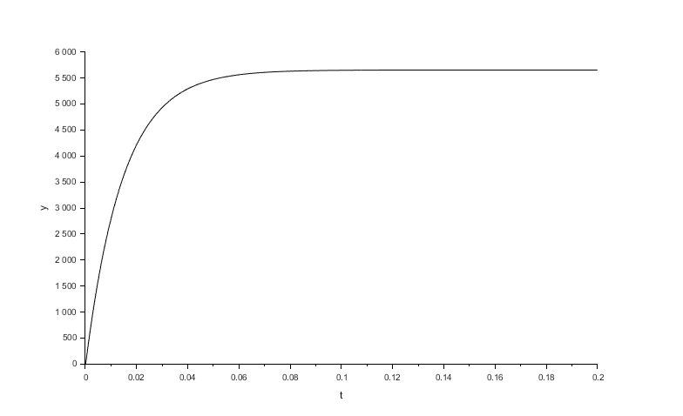
Рисунок 2 – Переходная характеристика n(t)
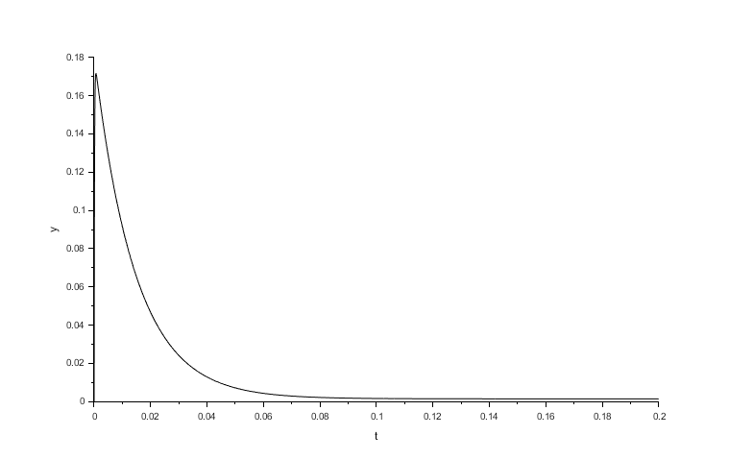
Рисунок 3 – Переходная характеристика M_эм(t)

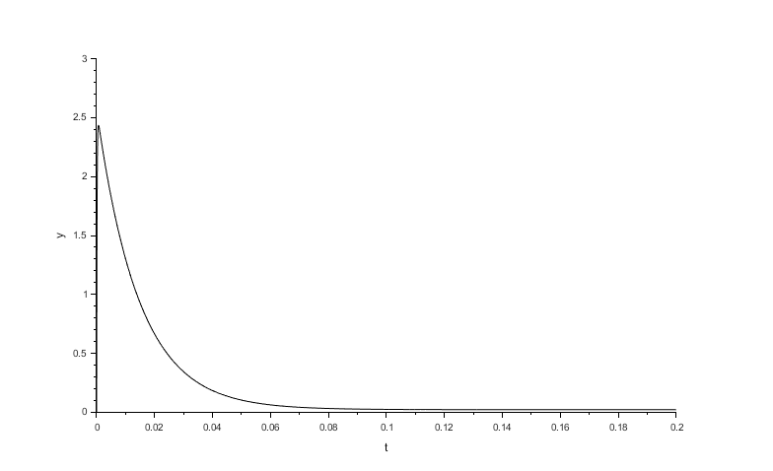
Рисунок 4 – Переходная характеристика i(t)

По полученным характеристикам определены:
• Время разгона t_разг ≈ 0.07 с (время вхождения в установившийся режим);
• Установившаяся частота вращения n_уст = 5653 об/мин;
• Экспериментальное значение электромеханической постоянной T_M = 0.015 с (определено по уровню 0.632·n_уст = 3572 об/мин).
Справочное значение T_M = 14.7 мс = 0.0147 с. Отличие экспериментального значения от справочного составляет около 2%, что подтверждает корректность модели.
4.2. Статические характеристики
Статические характеристики (зависимости n, I, P1, P2, η от момента на валу M) получены при номинальном напряжении питания U_H = 42 В.
Таблица 2 – Статические характеристики МДПТ при U = U_H
M, мН·м | n, об/мин | I, А | P1, Вт | P2, Вт | η, %
0.000 | 5653 | 0.021 | 0.882 | 0.000 | 0
9.000 | 5367 | 0.148 | 6.216 | 5.058 | 81.375
18.000 | 5081 | 0.274 | 11.508 | 9.577 | 83.224
27.000 | 4794 | 0.401 | 16.842 | 13.555 | 80.482
36.000 | 4508 | 0.528 | 22.176 | 16.995 | 76.636
45.000 | 4222 | 0.655 | 27.510 | 19.896 | 72.322
54.000 | 3936 | 0.781 | 32.802 | 22.258 | 67.854
63.000 | 3649 | 0.908 | 38.136 | 24.074 | 63.126

Сравнение полученных экспериментальных данных со справочными значениями представлено в таблице 3.

Таблица 3 – Сравнение экспериментальных и справочных параметров МДПТ
Параметры | Дано | Эксперимент
Максимальный КПД η_max, % | 83.000 | 83.224
Номинальная частота вращения n_ном, об/мин | 4220 | 4222
Частота вращенияхолостого хода n_0, об/мин | 5650 | 5653
Номинальный ток I_н, А | 0.655 | 0.655
Ток холостого хода I_0, А | 0.021 | 0.021
Пусковой ток I_п | 2.53 | 2.537

(см. Рисунок 5)
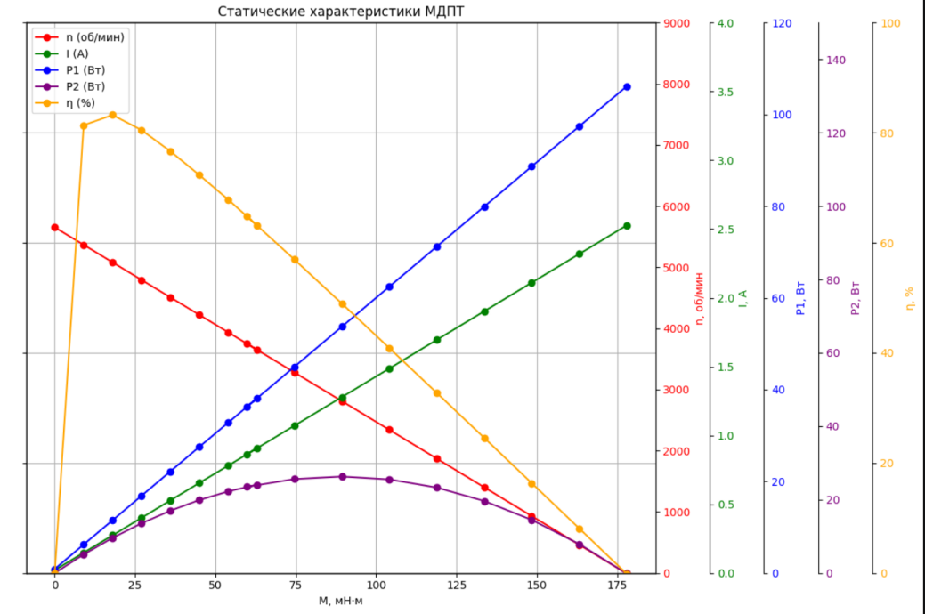
Рисунок 5 – Статические характеристики МДПТ

4.3. Механические характеристики
Механические характеристики МДПТ (зависимости n от M) получены при напряжениях питания U, 0.8U и 0.6U (U = 42 В).
Таблица 4 – Механическая характеристика при U = U_H
M, мН·м | n, об/мин | I, А
0 | 5653 | 0.021
9 | 5367 | 0.148
18 | 5081 | 0.274
27 | 4794 | 0.401
36 | 4508 | 0.528
45 | 4222 | 0.655
54 | 3936 | 0.781
63 | 3649 | 0.908

Таблица 5 – Механическая характеристика при U = 0.8U_H
M, мН·м | n, об/мин | I, А
0 | 4527 | 0.013
9 | 4241 | 0.140
18 | 3954 | 0.267
27 | 3667 | 0.394
36 | 3381 | 0.521
45 | 3093 | 0.648
54 | 2806 | 0.775
63 | 2520 | 0.902

Таблица 6 – Механическая характеристика при U = 0.6U_H
M, мН·м | n, об/мин | I, А
0 | 3398 | 0.008
9 | 3110 | 0.135
18 | 2823 | 0.262
27 | 2536 | 0.389
36 | 2249 | 0.516
45 | 1962 | 0.643
54 | 1674 | 0.771
63 | 1387 | 0.898

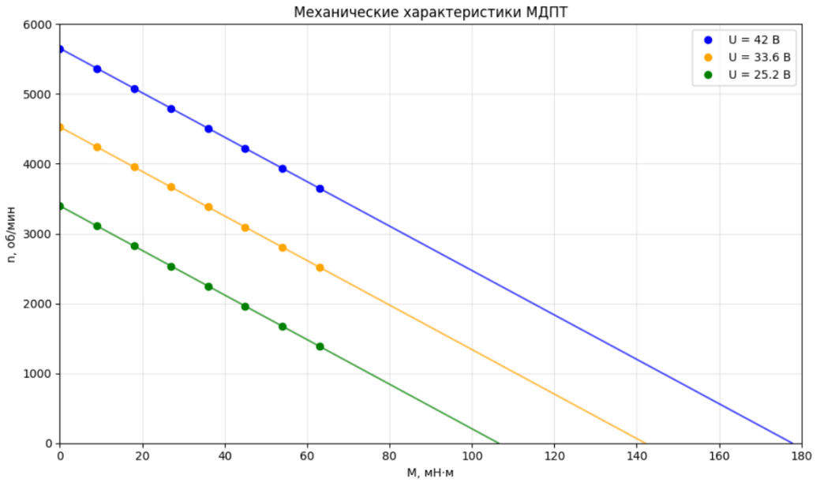
Рисунок 6 – Механические характеристики МДПТ при различных напряжениях питания

Анализ механических характеристик показывает, что при снижении напряжения питания механическая характеристика смещается вниз, оставаясь практически параллельной исходной. Это соответствует теоретической зависимости n = (U - ΔU_щ)/k_e - (R_я·M)/(k_e·k_M).
4.4. Регулировочные характеристики
Регулировочные характеристики n(U) получены при моментах на валу M = 0, M = 45 мН·м (номинальный) и M = 63 мН·м (максимальный исследованный).
(см. Рисунок 7)
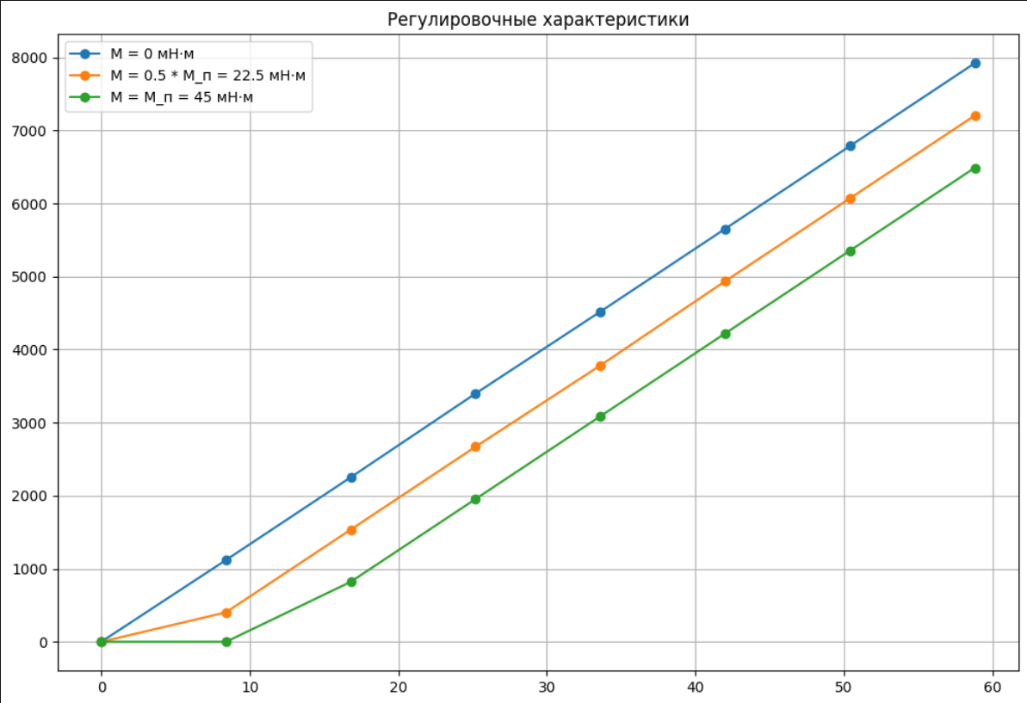
Рисунок 8 – Регулировочные характеристики

Регулировочные характеристики показывают, что с увеличением момента на валу характеристика становится более пологой, что объясняется увеличением падения напряжения на сопротивлении якоря.
4.5. Частотные характеристики (АЧХ и ФЧХ)
Частотные характеристики снимались в режиме холостого хода (M = 0) при номинальном напряжении питания с наложенной синусоидальной составляющей амплитудой 0.15U_H.
Таблица 7 – Данные для построения АЧХ и ФЧХ
f, Гц | n_m, об/мин | Δt, с | ω, рад/с | φ, рад
0.100 | 853 | 0.022 | 0.628 | -0.014
2.000 | 840 | 0.014 | 12.566 | -0.176
8.000 | 691 | 0.013 | 50.266 | -0.653
18.000 | 446 | 0.011 | 113.098 | -1.244
32.000 | 279 | 0.007 | 201.062 | -1.407
50.000 | 186 | 0.004 | 314.16 | -1.257
72.000 | 132 | 0.003 | 452.39 | -1.357
100.000 | 96 | 0.002 | 628.32 | -1.257

Рисунок 9 – АЧХ.
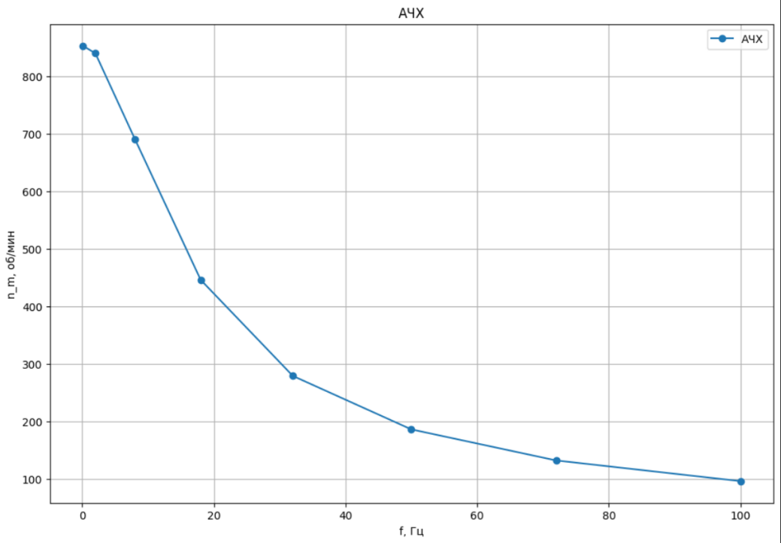
Рисунок 9 – Амплитудно-частотная характеристика (АЧХ) МДПТ

Рисунок 10 – ФЧХ.
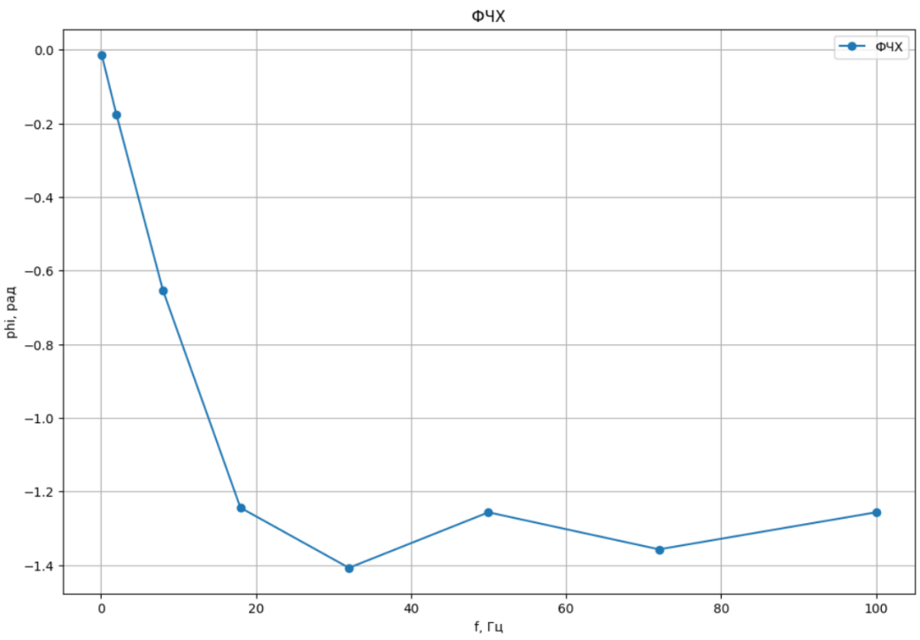
Рисунок 10 – Фазо-частотная характеристика (ФЧХ) МДПТ

Для определения полосы пропускания необходимо найти граничную частоту f_гр, при которой амплитуда переменной составляющей частоты вращения равна 0.707 от амплитуды при f = 0.1 Гц.
При f = 0.1 Гц амплитуда n_m = 853 об/мин. Уровень 0.707·n_m = 603 об/мин.
По экспериментальным данным (интерполяцией) найдена граничная частота:
f_гр ≈ 11.59 Гц
Полоса пропускания МДПТ: от 0 до 11.59 Гц.

5. ВЫВОДЫ ПО РАБОТЕ
• В среде Xcos пакета Scilab создана виртуальная динамическая модель коллекторного микродвигателя постоянного тока A-max 32 (353242) с возбуждением от постоянных магнитов.
• Получены переходные характеристики n(t), M_эм(t), i(t) в режиме холостого хода. Определены время разгона (0.07 с) и электромеханическая постоянная времени (0.015 с), которая близка к справочному значению (0.0147 с), что подтверждает адекватность модели.
• Построены статические характеристики МДПТ. Максимальный КПД составляет 83.22%, что соответствует справочным данным (83%). Номинальная мощность на валу — 19.896 Вт.
• Получены семейства механических характеристик при напряжениях U, 0.8U, 0.6U. Характеристики имеют линейный вид, при снижении напряжения смещаются параллельно вниз.
• Построены регулировочные характеристики n(U). С увеличением момента на валу характеристика становится более пологой.
• Сняты АЧХ и ФЧХ МДПТ. Определена полоса пропускания — от 0 до 11.59 Гц.
• Все полученные экспериментальные данные хорошо согласуются со справочными значениями и теоретическими зависимостями, что подтверждает корректность созданной модели.

